Powiatowy Urząd Pracy w Staszowie

MONITORING ZAWODÓW DEFICYTOWYCH
I NADWYŻKOWYCH
W POWIECIE STASZOWSKIM

CZĘŚĆ II raportu – PROGNOSTYCZNA (uzupełnienie)

Staszów 2012 rok

- WSTĘP
Monitoring zawodów deficytowych i nadwyżkowych to proces systematycznego obserwowania zjawisk zachodzących na rynku pracy dotyczących kształtowania popytu na pracę i podaży zasobów pracy w ujęciu terytorialno – zawodowym oraz formułowania na tej podstawie ocen, wniosków i krótkookresowych prognoz niezbędnych dla prawidłowego funkcjonowania systemów szkolenia bezrobotnych oraz kształcenia zawodowego. „Monitoring zawodów deficytowych i nadwyżkowych” opracowywany jest dwa razy w roku – raport roczny składa się z dwóch części: diagnostycznej i prognostycznej.
Podobnie jak w poprzednich opracowaniach używane w raporcie określenia: zawód, zawody i specjalności, grupa zawodów stosowane są zgodnie z definicjami zawartymi w „Klasyfikacji zawodów i specjalności”. Struktura klasyfikacji jest wynikiem grupowania zawodów na podstawie podobieństwa kwalifikacji zawodowych wymaganych dla realizacji zadań danego zawodu (specjalności) z uwzględnieniem obydwu aspektów kwalifikacji, tj. ich poziomu i specjalizacji.

1.1 Cel opracowania
W niniejszym opracowaniu ponadto podjęto próbę prognozy stanu bezrobocia wśród młodych osób kończących szkoły ponadgimnazjalne funkcjonujące na obszarze powiatu staszowskiego w 2012 roku na obszarze powiatu staszowskiego.
Kierunki kształcenia oraz liczba absolwentów uzyskujących kwalifikacje w poszczególnych zawodach są czynnikami w znacznym stopniu wpływającymi na charakter rynku pracy, ponieważ struktura kształcenia wpływa na zachowanie lub zachwianie równowagi pomiędzy podażą i popytem na pracę. Duży napływ absolwentów w poszczególnych zawodach może przyczynić się do znacznego wzrostu bezrobocia, ponadto brak doświadczenia zawodowego może powodować długotrwałe bezrobocie.
Wnioski wynikające z dokonanej analizy mogą być wykorzystane w celu:
- określenia kierunków szkoleń dla osób bezrobotnych,
- planowania działań w zakresie przeciwdziałania bezrobociu,
- podnoszenia jakości poradnictwa zawodowego i pośrednictwa pracy
- merytorycznego uzasadnienia realizacji projektów, które są współfinansowane ze środków Unii Europejskiej.

  - Podstawa prawna
Poniższy raport przedstawiający sytuację absolwentów w powiecie staszowskim sporządzony został zgodnie z wytycznymi w „Zaleceniach metodycznych do prowadzenia monitoringu zawodów deficytowych i nadwyżkowych”. Podstawę prawną stanowią:
- Ustawa o promocji zatrudnienia i instytucjach rynku pracy (Dz. U. nr 99, poz. 1001 z dn. 20.04.2004 r. z późn. zm.)
- Rozporządzenie Ministra Pracy i Polityki Społecznej z dn. 27 kwietnia 2010 r. w sprawie klasyfikacji zawodów i specjalności na potrzeby rynku pracy oraz zakresu jej stosowania (Dz. U. nr 82 z dn. 17 maja 2010 r., poz. 537)

2. WYNIKI BADANIA W SZKOŁACH PONADGIMNAZJALNYCH W POWIECIE STASZOWSKIM

Część prognostyczna monitoringu zawodów deficytowych i nadwyżkowych w powiecie staszowskim za 2011 rok dotyczy podaży absolwentów szkół ponadgimnazjalnych kończących szkoły na terenie powiatu staszowskiego w roku szkolnym 2011/2012. Dane zaprezentowane w niniejszej pracy zostały opracowane na podstawie wyników danych o uczniach szkół ponadgimnazjalnych z Systemu Informacji Oświatowej Ministerstwa Edukacji Narodowej. Celem badania było uzyskanie informacji o liczbie absolwentów wg zawodów, którzy ukończyli szkołę w 2011 roku oraz o przewidywanej liczbie absolwentów wg zawodów w roku szkolnym 2011/2012.
W latach 2007 – 2010 ilość uczniów kończących szkoły ponadgimnazjalne z terenu powiatu była do siebie rokrocznie zbliżona. W roku 2008 zaobserwowano wzrost ilości absolwentów o 86 osób w stosunku do roku poprzedniego, w 2009 spadek o 111 osób, następnie ponownie wzrost w 2010 r. o 76 osób i w 2011 r. o 87 osób w stosunku do roku poprzedniego.

Wykres nr 1. Absolwenci szkół ponadgimnazjalnych w powiecie staszowskim w latach 2007 – 2011
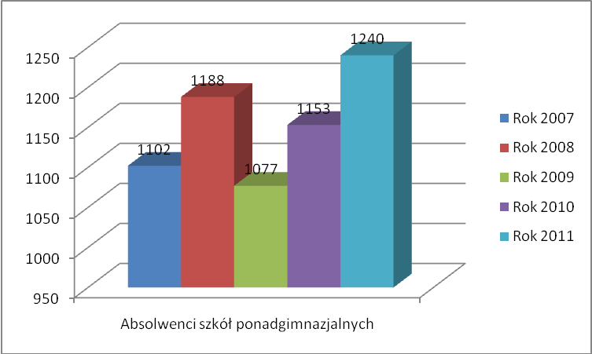

W 2011 r. szkoły ponadgimnazjalne z terenu powiatu staszowskiego ukończyło 1240 uczniów, z tego 363 zarejestrowało się w Powiatowym Urzędzie Pracy w Staszowie. Zaobserwowano znaczący wzrost ilości rejestrujących się w PUP bezpośrednio po ukończeniu szkoły. W roku 2010 w urzędzie pracy zarejestrowało się 15,3% absolwentów kończących naukę, natomiast w roku 2011 już 29,3%.
Według przewidywań w roku 2012 prognozuje się, iż szkoły ponadgimnazjalne na terenie powiatu staszowskiego ukończy 1023 uczniów.

Tabela nr 1. Absolwenci według poziomu wykształcenia w powiecie staszowskim w latach 2010-2011 oraz przewidywani absolwenci w 2012 roku
Typ szkoły | Absolwenci, którzy ukończyli szkołę w 2010 | Absolwenci, którzy ukończyli szkołę w 2011 | Przewidywani absolwenci w roku 2012
Licea Ogólnokształcące | 536 | 580 | 498
Technika i Szkoły Policealne | 376 | 425 | 348
Zasadnicze Szkoły Zawodowe | 241 | 235 | 177
Razem | 1153 | 1240 | 1023

Na terenie powiatu staszowskiego młodzież kształci się w szkołach na poziomie zasadniczym zawodowym, średnim technicznym, ogólnokształcącym, policealnym oraz wyższym.
Uczniowie szkół ponadgimnazjalnych z terenu powiatu, podobnie jak we wcześniejszych latach, najchętniej wybierają naukę w liceach ogólnokształcących. Absolwenci tego typu szkół w roku 2007 w powiecie staszowskim stanowili dominujący odsetek ilości absolwentów – 49,5% ogółu osób kończących naukę, w roku 2008 – 45,8%, w roku 2009 – 54,6%, a w roku 2010 – 46,4%. Spośród absolwentów kończących licea ogólnokształcące w 2010 r. 50 osób zarejestrowało się w urzędzie pracy jako osoby bezrobotne co stanowi 9,3% absolwentów LO. Szacuje się, że w roku 2012 mury liceów ogólnokształcących na terenie powiatu staszowskiego opuści 498 absolwentów (spadek o 82 osoby w stosunku do roku 2011), co według prognoz będzie stanowić 48,7% ogółu absolwentów kończących szkoły na terenie powiatu staszowskiego.

Wykres nr 2. Absolwenci Liceów Ogólnokształcących w powiecie staszowskim w latach 2007 – 2011

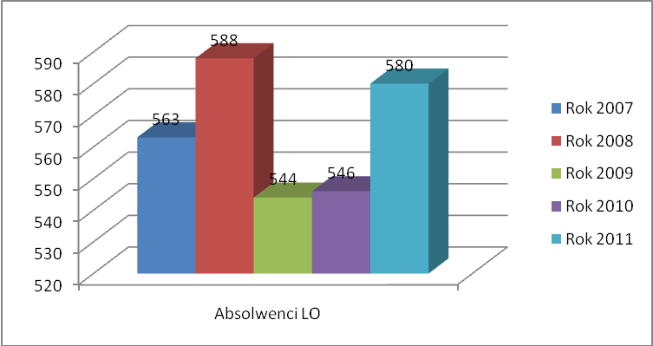

W powiecie staszowskim w roku 2011 technika oraz policealne szkoły zawodowe ukończyło 425 absolwentów co stanowi 34,2% badanej grupy. Uczniowie mieli do wyboru 19 kierunków kształcenia:
- Technik administracji
- Technik agrobiznesu
- Technik bezpieczeństwa i higieny pracy
- Technik budownictwa
- Technik drogownictwa
- Technik ekonomista
- Technik elektronik
- Technik handlowiec
- Technik hotelarstwa
- Technik informatyk
- Technik logistyk
- Technik mechanik
- Technik mechanizacji rolnictwa
- Technik mechatronik
- Technik organizacji usług gastronomicznych
- Technik rolnik
- Technik technologii żywności
- Technik żywienia i gospodarstwa domowego
Po zakończeniu szkoły w Powiatowym Urzędzie Pracy w Staszowie zarejestrowało się 112 absolwentów średnich szkół technicznych, co stanowi 26,3%.
Tabela nr 2. Absolwenci szkół średnich zawodowych oraz policealnych w powiecie staszowskim w 2011 roku oraz przewidywani absolwenci w 2012 roku
Nazwa zawodu | Absolwenci, którzy ukończyli szkołę na terenie powiatu w roku 2011 | Przewidywani absolwenci w roku 2012 | Zmiana
Technik mechatronik | 27 | 29 | +2
Technik mechanik | 51 | 29 | -22
Technik elektronik | 28 | 24 | -4
Technik ekonomista | 30 | 28 | -2
Technik mechanizacji rolnictwa | 21 | 17 | -4
Technik drogownictwa | 30 | 14 | -16
Technik rolnik | 0 | 0 | 0
Technik handlowiec | 31 | 13 | -18
Technik żywienia i gospodarstwa domowego | 24 | 18 | -6
Technik agrobiznesu | 0 | 0 | 0
Technik bezpieczeństwa i higieny pracy | 17 | 0 | -17
Technik budownictwa | 0 | 41 | +41
Technik technologii żywności | 7 | 0 | -7
Technik informatyk | 43 | 57 | +14
Technik teleinformatyk | 31 | 24 | -7
Technik technologii drewna | 5 | 0 | -5
Technik hotelarstwa | 32 | 27 | -5
Technik logistyk | 16 | 10 | -6
Technik organizacji usług gastronomicznych | 32 | 25 | -7

W roku 2011 najwięcej absolwentów szkół średnich technicznych reprezentowało następujące zawody:
- Technik mechanik – 51 absolwentów
- Technik informatyk – 43 absolwentów
- Technik hotelarstwa – 32 absolwentów
- Technik organizacji usług gastronomicznych – 32 absolwentów.
W 2011 roku w urzędzie pracy zarejestrowało się najwięcej absolwentów średnich szkół technicznych w zawodach:
- technik drogownictwa – 6 absolwentów
- technik mechanik– 5 absolwentów
- technik mechanizacji rolnictwa –7 absolwentów
- technik żywienia i gospodarstwa domowego – 11 absolwentów
- technik informatyk – 5 absolwentów
- technik hotelarstwa – 5 absolwentów
W roku 2012 przewiduje się, iż najliczniej reprezentowanymi zawodami wśród absolwentów będą:
- Technik informatyk – przewidywani absolwenci: 57 osób
- Technik budownictwa – przewidywani absolwenci: 41 osób
- Technik mechatronik – przewidywani absolwenci: 29 osób
- Technik mechanik – przewidywani absolwenci: 29 osób
- Technik ekonomista – przewidywani absolwenci: 28 osób
Według przewidywań liczba absolwentów średnich szkół technicznych i policealnych w 2012 r. w powiecie staszowskim zmaleje o 77 osób do poziomu 348 osób.
Po przeanalizowaniu części prognostycznej Rankingu zawodów deficytowych i nadwyżkowych w latach 2007 – 2011 tendencje do utrzymywania się w czołówce najchętniej wybieranych przez uczniów zauważa się w następujących zawodach: technik elektronik, technik mechanik, technik ekonomista, technik informatyk.
Analizując powyższe dane można zaobserwować, że największy wzrost liczby osób, które ukończą naukę w szkołach średnich technicznych w 2012 r. nastąpi w zawodach: technik budownictwa (o 41 osób więcej niż w roku 2011) oraz technik informatyk ( o 14 osób więcej).
Według prognoz w 2012 r. największy spadek wśród osób, które ukończą średnią szkołę techniczną przewiduje się na kierunku technik mechanik (spadek o 22 osoby).
W roku 2011 zasadnicze szkoły zawodowe na terenie powiatu staszowskiego ukończyło 235 absolwentów co stanowi 18,95 % ogółu uczniów kończących naukę w szkołach ponadgimnazjalnych. W roku 2009 i 2010 zaobserwowano wzrost ilości absolwentów zasadniczych szkół zawodowych kończących naukę w powiecie staszowskim. W roku 2011 zasadnicze szkoły zawodowe odnotowano niewielki spadek ilości absolwentów zasadniczych szkół zawodowych o 6 osóby (235 uczniów), a w roku 2012 szacuje się spadek ilości absolwentów do liczby 177 osób.

Wykres nr 3. Absolwenci zasadniczych szkół zawodowych w powiecie staszowskim w latach 2007 – 2011
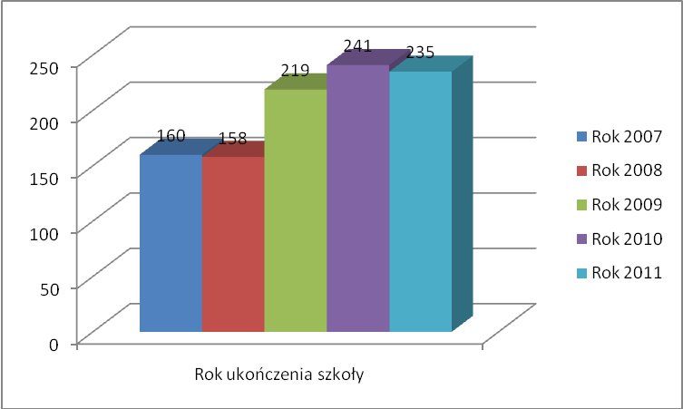

Poniższa tabela demonstruje najliczniej reprezentowane zawody wśród absolwentów zasadniczych szkół zawodowych z terenu powiatu staszowskiego w latach 2007-2011.

Tabela nr 3. Absolwenci zasadniczych szkół zawodowych w powiecie staszowskim w latach 2007-2011 wg uzyskanego zawodu
Zawód | Absolwenci, którzy ukończyli naukę na terenie powiatu staszowskiego | % ogółu uczniów kończących naukę w zasadniczych szkołach zawodowych w danym roku w powiecie staszowskim
ROK 2007
Elektromechanik pojazdów samochodowych | 99 | 61,9%
Cukiernik | 40 | 25%
Sprzedawca | 21 | 13,1%
ROK 2008
Elektromechanik pojazdów samochodowych | 34 | 21,5%
Fryzjer | 19 | 12%
Stolarz | 19 | 12%
Blacharz samochodowy | 16 | 10,1%
ROK 2009
Elektromechanik pojazdów samochodowych | 59 | 26,9%
Sprzedawca | 39 | 17,8%
Fryzjer | 26 | 11,9%
Stolarz | 15 | 6,8%
Tokarz | 15 | 6,8%
Blacharz samochodowy | 14 | 6,4%
ROK 2010
Blacharz samochodowy | 36 | 14,9%
Fryzjer | 31 | 12,8%
Operator obrabiarek skrawających | 30 | 12,4%
Elektromechanik pojazdów samochodowych | 29 | 12%
Sprzedawca | 22 | 9,1%
ROK 2011
Elektromechanik pojazdów samochodowych | 50 | 21,3%
Blacharz samochodowy | 25 | 10,6%
Fryzjer | 23 | 9,7%
Murarz | 19 | 8%
Sprzedawca | 18 | 7,6%

Na przestrzeni lat 2007 – 2011 niezmiennie największym zainteresowaniem wśród uczniów zasadniczych szkół zawodowych cieszyły się podobne zawody takie jak: elektromechanik pojazdów samochodowych, blacharz samochodowy, sprzedawca i fryzjer.
Tabela nr 4. Absolwenci zasadniczych szkół zawodowych w powiecie staszowskim w 2010 roku oraz przewidywani absolwenci w 2011 roku
Nazwa zawodu | Absolwenci, który ukonczyli szkołę na terenie powiatu w roku 2011 | Przewidywani absolwenci w roku 2012 | Zmiana
Blacharz samochodowy | 25 | 25 | 0
Fryzjer | 23 | 26 | +3
Operator obrabiarek skrawających | 11 | 0 | -11
Elektromechanik pojazdów samochodowych | 50 | 35 | -15
Sprzedawca | 18 | 20 | +2
Mechanik monter maszyn i urządzeń | 15 | 16 | +1
Stolarz | 11 | 9 | -2
Kucharz małej gastronomii | 13 | 14 | +1
Murarz | 19 | 1 | -18
Mechanik pojazdów samochodowych | 11 | 7 | -4
Cukiernik | 3 | 6 | +3
Piekarz | 9 | 4 | -5
Monter instalacji i urządzeń sanitarnych | 5 | 4 | -1
Betoniarz-zbrojarz | 5 | 2 | -3
Lakiernik | 2 | 2 | 0
Posadzkarz | 3 | 0 | -3
Rzeźnik-wędliniarz | 1 | 2 | +1
Elektryk | 7 | 0 | -7
Malarz-tapeciarz | 2 | 0 | -2
Operator urządzeń przemysłu szklarskiego | 2 | 0 | -2

Z analizy powyższej tabeli wynika, że w większości kierunków nauki w zasadniczych szkołach zawodowych w 2012 r. nastąpi spadek ilości absolwentów. Według prognoz w 2012 r. znacząco zmniejszy się liczba osób, które ukończą zasadnicza szkołę zawodową w takich zawodach jak: operator obrabiarek skrawających (0 absolwentów), elektromechanik pojazdów samochodowych (35 absolwentów – mniej o 15 osób), murarz (1 absolwent – mniej o 18 osób). Nie przewiduje się zmian w 2012 r. w odniesieniu do liczby absolwentów w zawodzie blacharz samochodowy oraz lakiernik.
Tabela nr 5. Struktura zawodowa absolwentów szkół ponadgimnazjalnych najliczniej reprezentowanych w powiecie staszowskim w 2011 roku
Nazwa zawodu | Absolwenci, którzy ukończyli szkołę na terenie powiatu w roku 2011 | Absolwenci, którzy ukończyli szkołę na terenie powiatu w roku 2011 zarejestrowani w PUP | % absolwentów którzy ukończyli szkołę na terenie powiatu w roku 2011 zarejestrowanych w PUP
Mechanik pojazdów samochodowych | 11 | 6 | 54,5%
Fryzjer | 23 | 12 | 52,1%
Technik żywienia i gospodarstwa domowego | 24 | 11 | 45,8%
Stolarz | 11 | 4 | 36,3%
Technik mechanizacji rolnictwa | 21 | 7 | 33,3%
Kucharz małej gastronomii | 13 | 4 | 30,7%
Bez zawodu | 580 | 138 | 23,8%
Sprzedawca | 18 | 4 | 22,2%
Murarz | 19 | 4 | 21%
Technik drogownictwa | 30 | 6 | 20%
Elektromechanik pojazdów samochodowych | 50 | 8 | 16%
Technik hotelarstwa | 32 | 5 | 15,6%
Technik informatyk | 43 | 5 | 11,6%
Technik mechanik | 51 | 5 | 9,8%
Technik organizacji usług gastronomicznych | 32 | 3 | 9,3%
Operator obrabiarek skrawających | 11 | 1 | 9%
Blacharz samochodowy | 25 | 2 | 8%
Mechanik maszyn i urządzeń przemysłowych | 15 | 1 | 6,6%
Technik teleinformatyk | 31 | 2 | 6,45%
Technik handlowiec | 31 | 2 | 6,25%
Technik logistyk | 16 | 1 | 6,25%
Technik bezpieczeństwa i higieny pracy | 17 | 1 | 5,8%
Technik mechatronik | 27 | 1 | 3,7%
Technik elektronik | 28 | 1 | 3,5%
Technik ekonomista | 30 | 1 | 3,3%

Struktura zawodowa absolwentów zawarta w tabeli nr 5 wskazuje, że największy odsetek absolwentów szkół powiatu staszowskiego, którzy zarejestrowali się w Powiatowym Urzędzie Pracy w Staszowie w 2011 r. jest wśród osób, które ukończyły szkołę na terenie powiatu w następujących zawodach: mechanik pojazdów samochodowych (54,5%), fryzjer (52,1%), technik żywienia i gospodarstwa domowego (45,8%), stolarz (36,3%).

3. WNIOSKI

W tabeli nr 6. zawierającej zawody nadwyżkowe w powiecie staszowskim w II połowie 2011 roku pogrubioną czcionką zaznaczono zawody, które miały swoich reprezentantów wśród absolwentów szkół ponadgimnazjalnych z terenu powiatu staszowskiego kończących edukację w 2011 roku. Wśród 30 najbardziej nadwyżkowych zawodów w powiecie staszowskim aż 11 zawodów ma reprezentantów wśród absolwentów, którzy dodatkowo nie posiadają doświadczenia zawodowego, co stanowi barierę w podjęciu zatrudnienia.
Tabela nr 6. Zawody nadwyżkowe w powiecie staszowskim w II połowie 2011 roku
L.P. | Kod zawodu | Nazwa zawodu | Średnia miesięczna liczba ofert pracy zgłoszonych w 2011 roku | Średnia miesięczna liczba zarejestrowanych bezrobotnych w 2011 roku | Średnia miesięczna nadwyżka podaży siły roboczej w 2011 roku | Wskaźnik intensywności nadwyżki zawodów
1 | "722204" | Ślusarz* | 0,1667 | 9,5833 | 9,4167 | 0,0174
2 | "752205" | Stolarz* | 0,0833 | 4,25 | 4,1667 | 0,0196
3 | "751201" | Cukiernik* | 0,0833 | 3,9167 | 3,8333 | 0,0213
4 | "228301" | Fizjoterapeuta | 0,0833 | 3 | 2,9167 | 0,0278
5 | "311410" | Technik mechatronik* | 0,0833 | 2,1667 | 2,0833 | 0,0385
6 | "311204" | Technik budownictwa* | 0,25 | 5,1667 | 4,9167 | 0,0484
7 | "751204" | Piekarz* | 0,3333 | 4,9167 | 4,5833 | 0,0678
8 | "723307" | Mechanik maszyn i urządzeń przemysłowych | 0,5833 | 6,75 | 6,1667 | 0,0864
9 | "213105" | Biolog | 0,0833 | 0,9167 | 0,8333 | 0,0909
10 | "261906" | Prawnik legislator | 0,0833 | 0,9167 | 0,8333 | 0,0909
11 | "351203" | Technik informatyk* | 0,1667 | 1,75 | 1,5833 | 0,0952
12 | "222101" | Pielęgniarka | 0,1667 | 1,6667 | 1,5 | 0,1
13 | "722307" | Operator obrabiarek skrawających* | 0,0833 | 0,8333 | 0,75 | 0,1
14 | "712601" | Hydraulik | 0,0833 | 0,75 | 0,6667 | 0,1111
15 | "721306" | Blacharz samochodowy* | 0,5 | 4,1667 | 3,6667 | 0,12
16 | "243106" | Specjalista do spraw marketingu i handlu | 0,3333 | 2,6667 | 2,3333 | 0,125
17 | "741202" | Elektromechanik elektrycznych przyrządów pomiarowych | 0,0833 | 0,6667 | 0,5833 | 0,125
18 | "723103" | Mechanik pojazdów samochodowych* | 1,25 | 7,75 | 6,5 | 0,1613
19 | "753303" | Szwaczka | 0,5 | 3,0833 | 2,5833 | 0,1622
20 | "241306" | Specjalista do spraw finansów | 0,0833 | 0,5 | 0,4167 | 0,1667
21 | "514101" | Fryzjer* | 1,4167 | 7,4167 | 6 | 0,191
22 | "325402" | Technik masażysta* | 0,0833 | 0,4167 | 0,3333 | 0,2
23 | "821105" | Monter maszyn i urządzeń przemysłowych | 0,3333 | 1,5 | 1,1667 | 0,2222
24 | "514202" | Kosmetyczka | 0,1667 | 0,6667 | 0,5 | 0,25
25 | "235912" | Pedagog szkolny | 0,0833 | 0,25 | 0,1667 | 0,3333
26 | "264201" | Dziennikarz | 0,0833 | 0,25 | 0,1667 | 0,3333
27 | "512001" | Kucharz* | 1,8333 | 5,5 | 3,6667 | 0,3333
28 | "722313" | Tokarz / frezer obrabiarek sterowanych numerycznie | 0,25 | 0,75 | 0,5 | 0,3333
29 | "723401" | Mechanik pojazdów jednośladowych | 0,0833 | 0,25 | 0,1667 | 0,3333
30 | "711202" | Murarz* | 3 | 8,4167 | 5,4167 | 0,3564

W powiecie staszowskim w 2011 roku aż 189 osób ukończyło edukację nabywając zawód nadwyżkowy na lokalnym rynku pracy.

